С начала года московские пожарные спасли 458 пострадавших

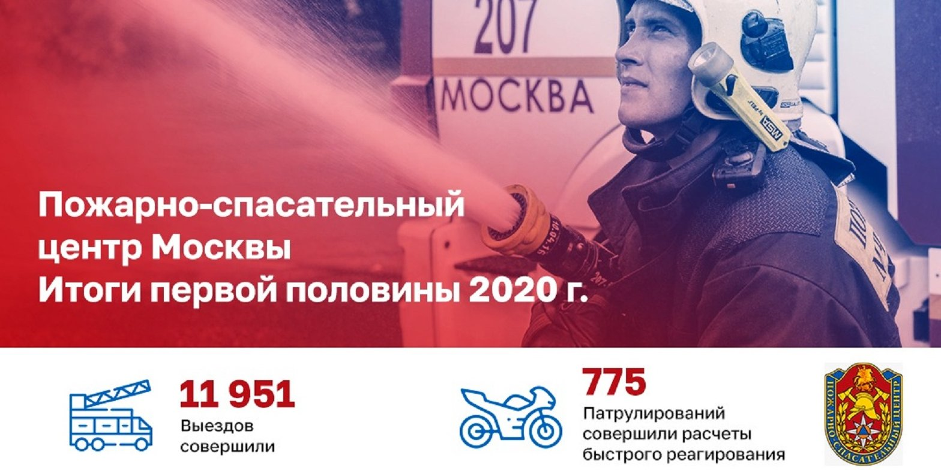

За полгода сотрудники Пожарно-спасательного центра Москвы 11951 раз выезжали на пожары и происшествия, при этом на пожарах и ДТП спасли 101 человек, 6 – на водоемах, а также оказали помощь 351 пострадавшему.

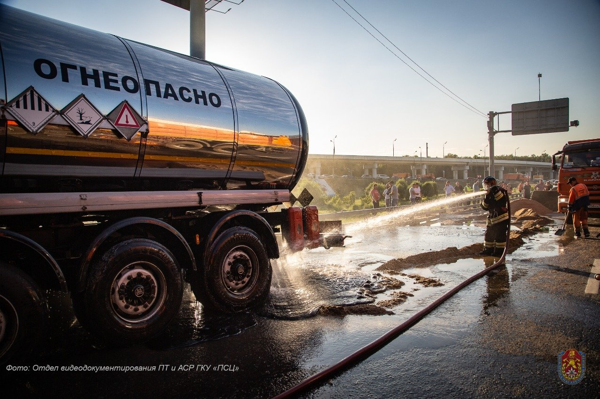

«С начала 2020 года подразделения Пожарно-спасательного центра 721 раз выезжали на тушение пожаров и 11 230 – для ликвидации других происшествий, включая 509 дорожно-транспортных происшествий, 1344 раза проводили демеркуризацию помещений, а также 7264 раза выезжали для оказания помощи жителям столицы, попавшим в беду, также пожарно-спасательные подразделения 30 раз осуществляли спасение на водоемах и около двух тысяч раз ликвидировали другие техногенные и природные происшествия» -- Андрей Иванов Заместитель руководителя Департамента по делам гражданской обороны, чрезвычайным ситуациям и пожарной безопасности города Москвы.
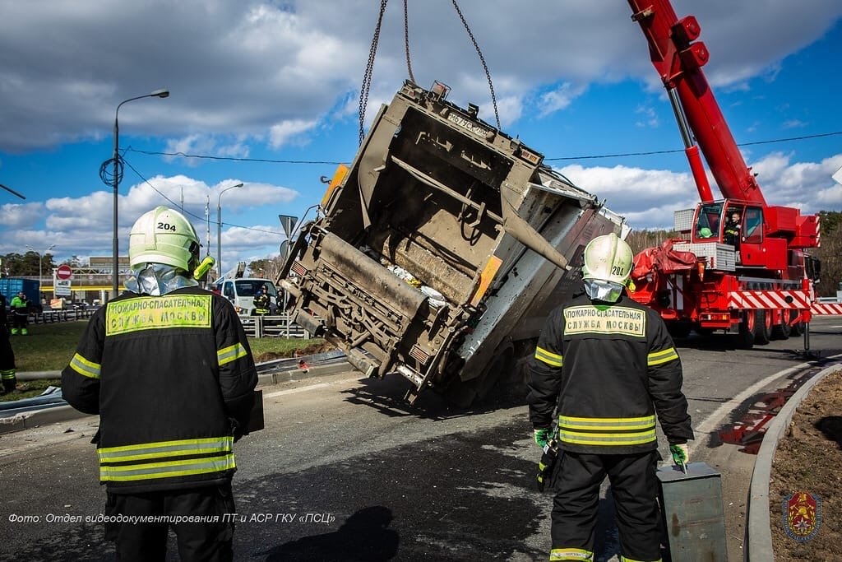

Расчеты быстрого реагирования на пожарно-спасательных мотоциклах, заступившие на ежедневное дежурство с 1 мая 2020 года, совершили 775 патрулирований своих маршрутов, в ходе которых спасли 4 человека, ликвидировали последствия 26 дорожно-транспортных происшествий, участвовали в тушении 3 пожаров, 19 раз оказали социальную помощь населению и оказали первую медицинскую помощь 3 пострадавшим.
Пожарные и спасатели Департамента по делам гражданской обороны, чрезвычайным ситуациям и пожарной безопасности города Москвы ежедневно продолжают выполнять задачи в условиях повышенной готовности и обеспечивать безопасность населения столицы.
В июне пожарные и спасатели ГКУ «ПСЦ» совершили 2251 выезд, среди которых 108 выездов на пожары, 80 на ликвидацию последствий ДТП и 2063 на различные происшествия и спасли 79 человек. Так при пожаре на улице Кожуховской дежурной сменой пожарно-спасательного отряда № 211 было спасено сразу 7 человек: три женщины, двое мужчин, ребенок и парализованный инвалид.
Пожарные и спасатели Департамента по делам гражданской обороны, чрезвычайным ситуациям и пожарной безопасности города Москвы ежедневно продолжают выполнять задачи в условиях повышенной готовности и обеспечивать безопасность населения столицы.

